Уважаемый господин Неделькович! Дорогие друзья!
Сердечно поздравляю Вас с 76-ой годовщиной освобождения Белграда от фашистов, а также с главным для Вас праздником – Днем школы, которая носит имя «20 октября» в честь окончания совместной военной операции Красной Армии и армии Югославии по освобождению Белграда.
Мы очень ценим стремление сербов сохранить правду о второй мировой войне, отказываясь участвовать в искажении истории. Мы благодарны жителям Сербии за бережное отношение к памятникам советским солдатам, освободившим их от фашистов.

Четыре года назад началась дружба между Речицкой средней школой Гжели и братской школой «20 октября» Белграда. В сентябре 2016 года учительница русского языка Николета Илич побывала в нашей школе, и этот визит положил начало сотрудничеству школьников. За это время были осуществлены двухсторонние обмены делегациями педагогов и учеников, реализованы совместные проекты.
В прошлом году мы стали участниками незабываемого праздника в Вашей школе, посвященного 75-й годовщине освобождения Белграда от фашистов, имели честь приветствовать ветеранов войны, свидетелей событий тех лет. Мы были потрясены размахом мероприятия и мастерством исполнителей концертной программы. Жаль, что пандемия помешала нам вместе отметить юбилей Победы над фашизмом на гжельской земле.

Мы должны помнить историю, воспитывать у наших детей память об исторических событиях, сохранять наши общие традиции и ценности.
Желаю Вашей замечательной школе процветания, успехов в развитии.
Наталья Гребенникова, директор Речицкой школы с 1990 г. по 2019 г

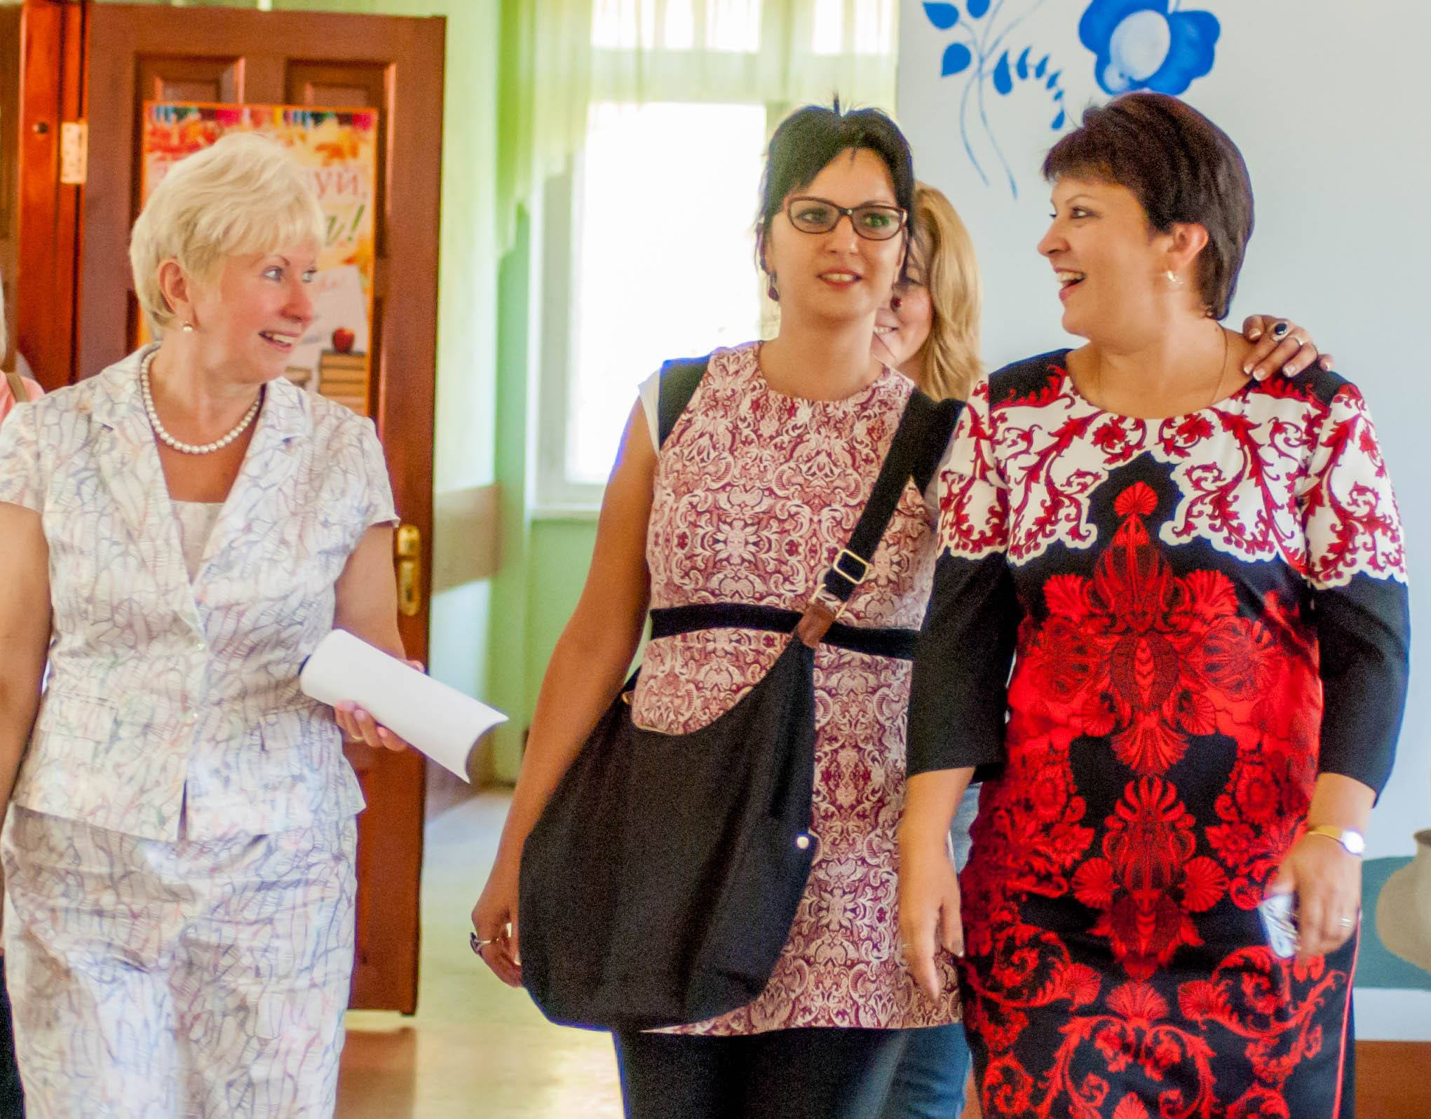

Сентябрь 2016 г. Встреча на гжельской земле.
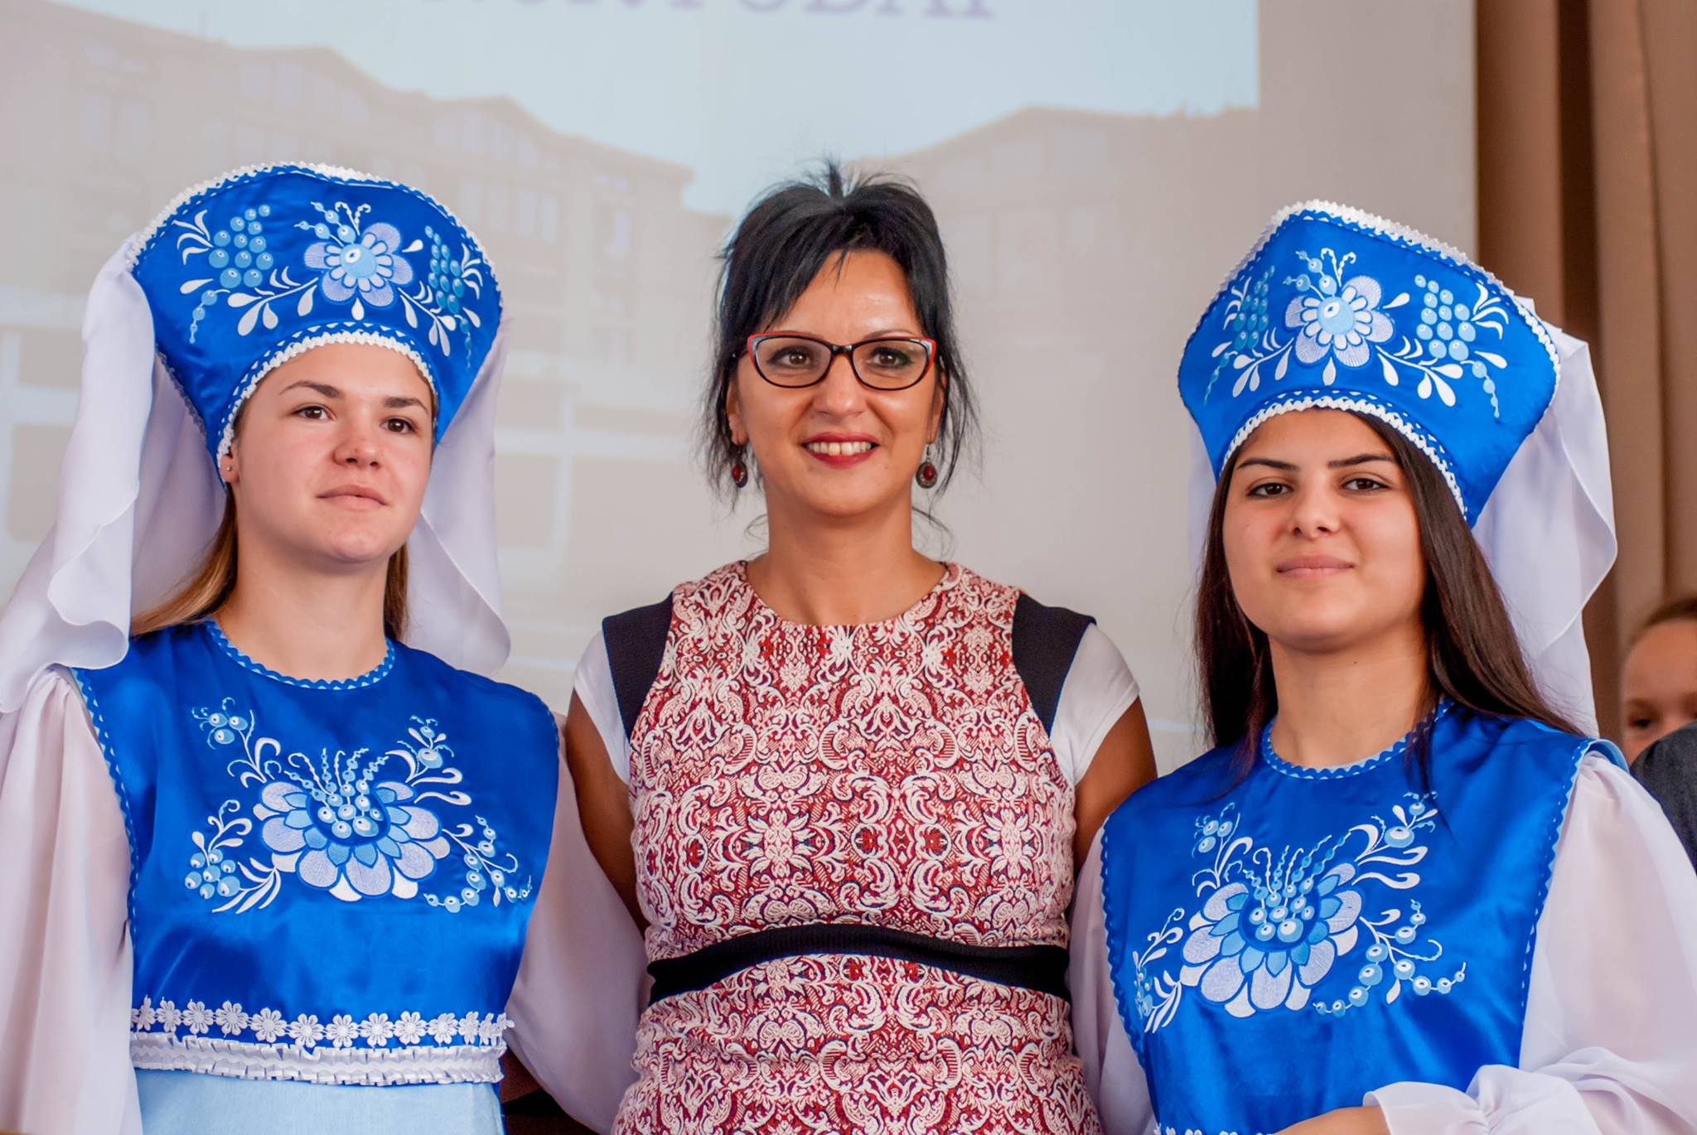
Сентябрь 2016 г. Участники урока дружбы в Речицкой школе.

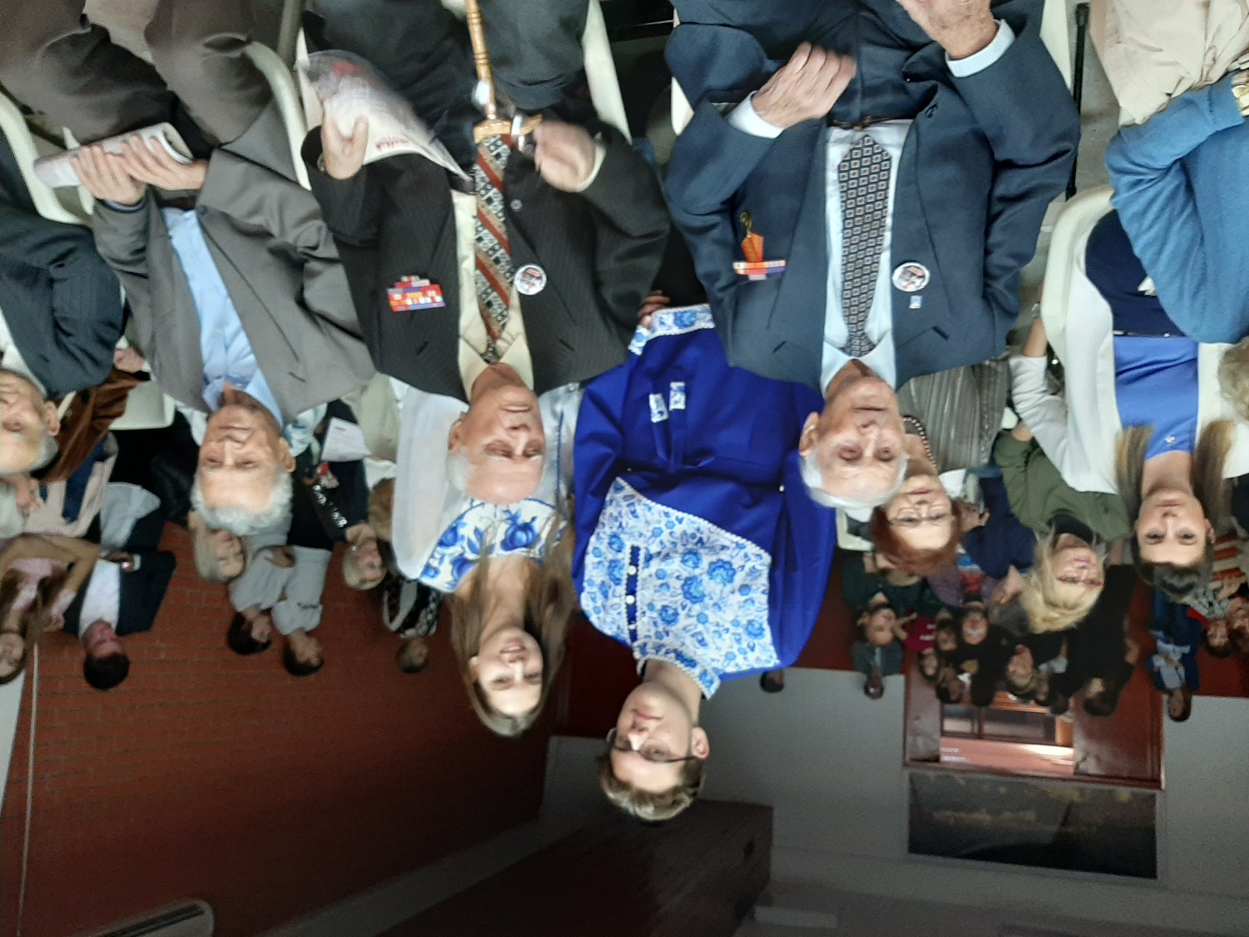
Октябрь 2019 г. Основная школа «20 октября» Белград У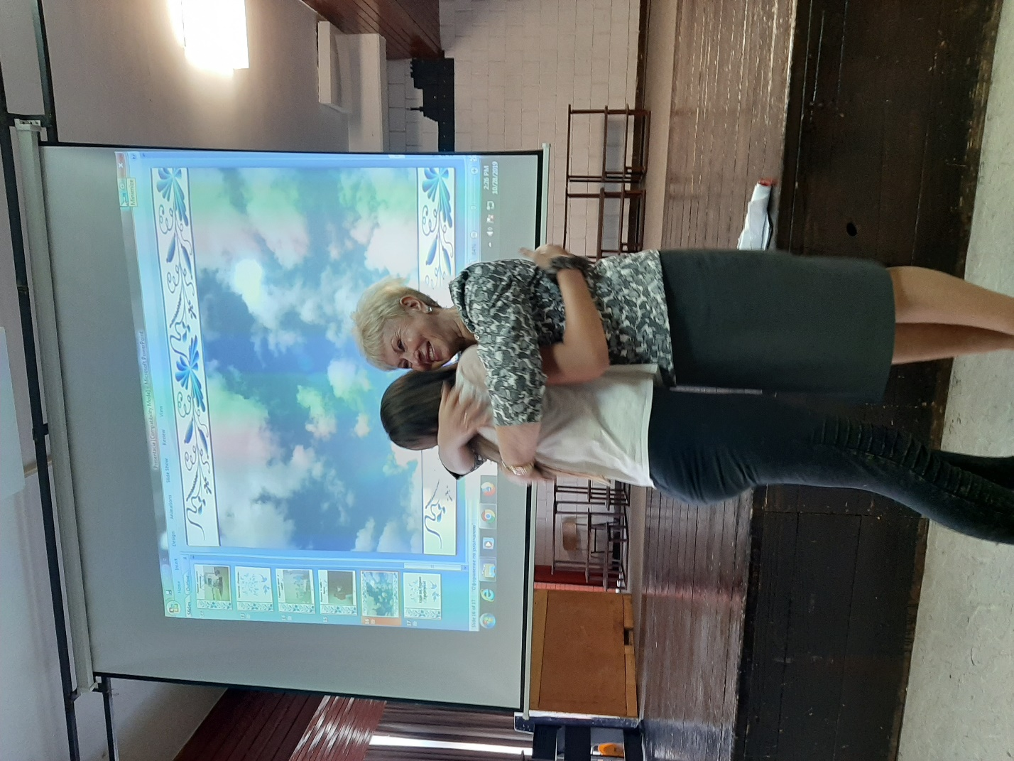
Урок памяти в школе «20 октября» 2019 г.

Поштовани господине Недељковићу! Драги пријатељи!
Срдачно вам честитам 76. годишњицу ослобођења Београда од нациста, као и главни за вас празник - Дан школе, која носи назив „20. октобар“ у част завршетка заједничке војне операције Црвене армије и Војске Југославије за ослобађање Београда.
Веома ценимо жељу Срба да сачувају истину о Другом светском рату, одбијајући да учествују у скрнављењу историје. Захвални смо народу Србије на пажљивом односу према споменицима совјетским војницима који су помогли у ослобођењу од нациста.
Пре четири године започело је пријатељство између Речицке средње школе из Гжеља и братске школе „20. октобар“ из Београда. У септембру 2016. године наставница руског језика Николета Илић је посетила нашу школу и та посета је означила почетак сарадње међу ученицима. От тог времена су реализоване четири размене делегација наставника и ученика и остварени су заједнички пројекти.
Прошле године смо учествовали у незаборавном празнику у вашој школи, посвећеном 75. годишњици ослобођења Београда од нациста. Имали смо ту част да пожелимо добродошлицу ратним ветеранима, сведоцима догађаја тих година. Били смо импресионирани величином приредбе и вештином извођача концертног програма. Штета је што нас је пандемија спречила да заједно прославимо годишњицу Победе над фашизмом на гжељској земљи.
Морамо се сећати историје и неговати код своје деце успомену на историјске догађаје, морамо чувати наше заједничке традиције и вредности.
Желим вашој дивној школи просперитет и успех у даљем развоју.
Наталија Гребеникова, директор Речицке школе од 1990. до 2019. године

